الحفرية 03
اختيار طرق وتقنيات الحفر ونظام التسجيل:
يتم اختيار أساليب وتقنيات الحفر وفقًا لطبيعة التضاريس والسياق الأثري (وسط حضري محافظ على الستراتيغرافية، وسط ريفي ذو هياكل متفرقة، بحيرة تحت الماء، بدون طبقات، مأوى صخري مع توزيع غير منتظم للصخور ...). وكذلك سياق التدخل (وقائي أو بحث مبرمج).
يتم تحديد سياسة التسجيل، بنظام محوسب الآن، بالإضافة إلى استراتيجية لأخذ العينات الأثرية والعينات المتعلقة بالسياق (الوسط)
يتم تحديد الاختيارات من قبل فريق الحفريات تحت مسؤولية مدير الموقع (حامل ترخيص التنقيب)
يتكون فريق التنقيب من فريق ميداني وفريق من المتخصصين المسؤولين عن دراسة اللقى والخبراء والمختبرات المرتبطة بهم
لماذا لابد من التسجيل؟
الحفرية عملية تخريبية وذلك بـ:
  - التفكيك لفهم طريقة البناء
  - إزالة الطبقات للوصول إلى المستويات الأقدم
  - إجراء مقاطع للحفر أو لثقوب الأعمدة لدراسة ملمح الملء
  - أخذ العينات
تسجيل البيانات أمر أساسي لكل من:
  - التسجيل الطبقي
  - اللقى الأثرية
  - الوصف (سجل الحفريات)
  - الرفع البياني (مخططات ومقاطع)
  - التصوير (الرفع الفوتوغرافي)
طرق التسجيل:
- التسجيل الستراتيغرافي:
- يتم إعداد بطاقة لكل وحدة طباقية
- الحدث: مجموعة من الوحدات الطباقية (يمكن أن تكون غير بشرية: على سبيل المثال خندق طبيعي)
- الهيكل: مجموعة من الأحداث التي تشكل كلًا منسجما ومتناغما (على سبيل المثال مبنى)
- تسجيل اللقى الاثرية:
- يتم وضع بطاقة لكل لقية أثرية، إلا أن البطاقات ليست كلها موحدة إذ كل نوع من أنواع اللقى يتطلب نوعا مناسبا من البطاقات.
- التصوير:
ويعرف بالرفع الفوتوغرافي تعتمد فيه قواعد للتصوير تستجيب للأغراض العلمية
- نحتاج إلى سلم رسم ورقي أو خشبي أو معدني يوضع بالقرب من اللقية المراد تصويرها، بالإضافة إلى تحديد اتجاه الشمال
- إذا كان لدينا مخططان على الصورة نحتاج إلى وضع سلم رسم على كل مخطط.

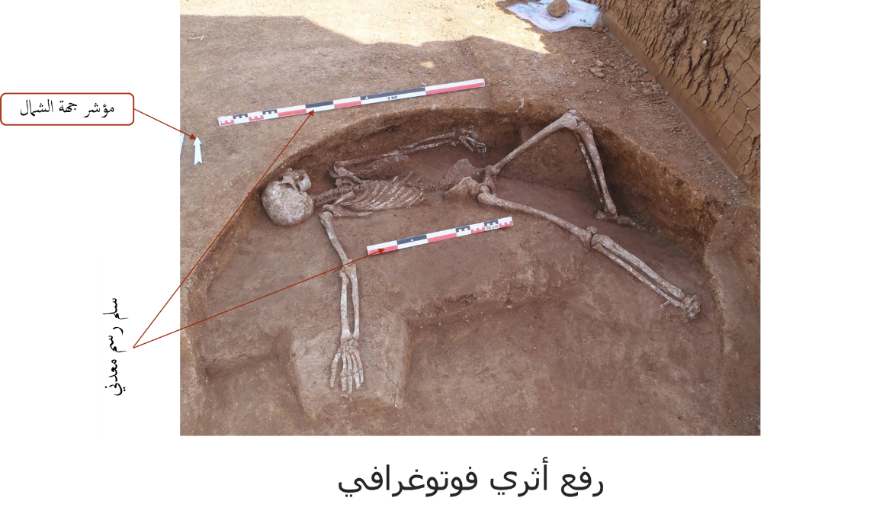

الرفع البياني:
واحدة من طرق جمع المعلومات، والاحتفاظ بصورة ما يمكن الكشف عنه أثناء الأعمال الميدانية، فيجب نقل كل الطبقات لكل لقية تم العثور عليها على رسم بياني، والذي يشترط ملاحظة دقيقة وقدرة على اختيار ما يجب رسمه بدقة وبطريقة مقصودة مستهدفة. إن نقل كل المعلومات يتم عبر رفع أثري منجز وفقا لسلم رسم ملائم للمعطيات:
- الرفع العمودي الرأسي: لإنجاز مخططات عامة لمساحة الموقع أو المبنى أو مواقع الفضاءات المفتوحة،...
- الرفع الطباقي أو الستراتيغرافي: يكثر استعمال هذه التقنية كثيرا في مواقع ما قبل التاريخ
- رفع العناصر المعمارية: جدران، مساكن، معالم،...
- رفع الاعمال الفنية: رسوم تصويرية، زخارف زيتية،...
- القولبة: وتستعمل غالبا لرفع النقوش والبصمات

أخذ العينات:
يسمح العمل الميداني بالكشف عن المخلفات المادية المحفوظة، والتي يتطلب العمل المنهجي أخذها كعينات للدراسة المخبرية، إلا أن المبدأ الأول الذي يجب أخذه بعين الاعتبار هو تسجيل إحداثيات المكان الذي أخذت منه، لأن أي عينة يتم أخذها دون تسجيل لخصائصها السياقية ليس لها أي دلالة، اللقية الأثرية مثلها كمثل الكلمة في الجملة.
لما كان أخذ العينات ضرورة منهجية، كان من اللازم تسجيل الخصائص السياقية للموضع الذي وجدت فيه، وإلا ستفقد معناها الأمر الذي يجعلها غير قابلة للتوظيف في الإجابة عن إشكالية البحث، لهذا قبل أخذ العينات لابد من.
- أخذ صورة لها وكذا رسمها وفقا لسلم رسم متعدد تعدد الخصائص أو الأوصاف المراد تجليتها
- تحديد توجيهها لربط علاقات مع لقى أخرى
- وصف الطبق الرسوبية التي عثرت بداخلها
- تسجيل العينات الأخرى التي أخذت من نفس سياقها
- تسجيل طبيعة الهياكل والبنيات الموجود بمحيط المكان الذي عثر عليها فيه
- يجب وضع بطاقة تصاحبها في العلبة او الكيس الذي وضعت فيه تسجل عليها جميع المراجع التعريفية التي تربطه بالوثائق الأخرى الكراس والبطاقات.

